Controllo Timbrature
da questo applicativo possiamo ottenere la lista delle timbrature del giorno scelto dall'utente.
Alla sua apertura l'appliacativo si presenterà così:
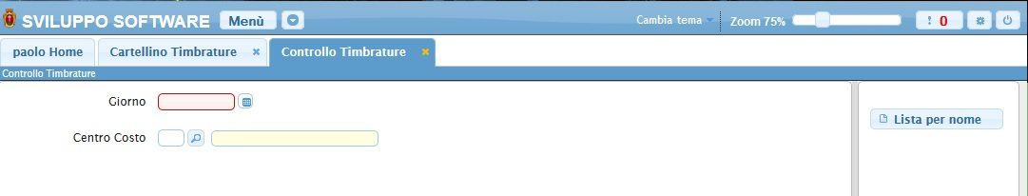
Immettendo il giorno nel campo Giorno e successivamente cliccando sul bottone Lista per Nome otterremo una tabella con i dati delle timbrature relative a quel giorno, ecco un esempio:
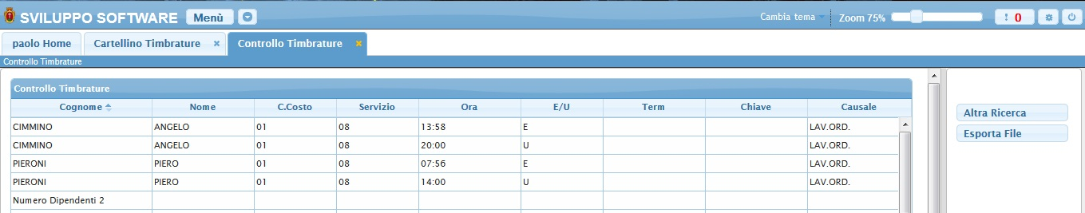
utilizzando il bottone Altra ricerca si tornerà alla schermata precedente
utilizzando il bottone Esporta File è possibile creare un file con i dati delle timbrature di entrata e uscita di ogni dipendente

